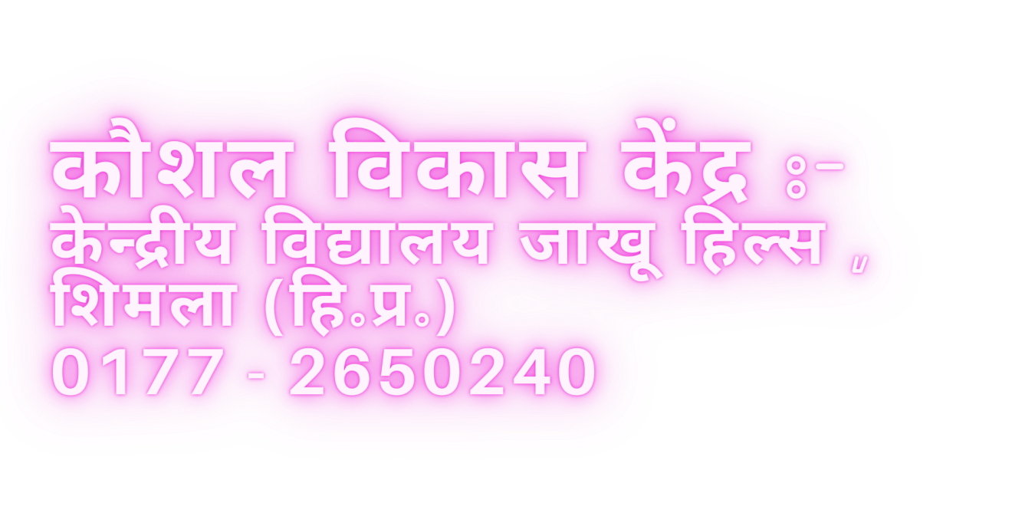
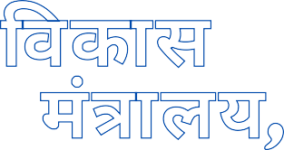

योग वैलनेस ट्रेनर के रूप में अपना भविष्य संवारे

कोर्स: योग वैलनेस ट्रेनर
योग्यता: दसवीं पास
उम्र: 15 से 45 वर्ष
कोर्स अवधि: 450 घंटे
बैच साइज़: 10-30
पंजीकरण अवधि: 31.10.23 से 04.11.23
पंजीकरण समय: प्रातः 10 बजे से सांय 3 बजे

